Verfasser der Aufgabe
Erstelldatum
Testmethode | Lesen
Niveau | b1
Testformat | Multiple Matching Sätze
Themenbereich
Originaltitel
Geänderter Titel
Dateiname
Quelle: (Text) | priv., Veronika Gurinovic
Quelle: (Foto)
Wortzahl/Länge(min)
Version
an Schülern getestet
Ergebnis der Testung | zu leicht/passend/zu schwierig
von Muttersprachler korrigiert

Item | 1 | 2 | 3 | 4 | 5 | 6 | 7 | 8 | 9 | 10 | 11
Lösung:
Schüler 1
S2
S3
S4
S5
S6
S7
S8
S9
Summe

Ключ:
0 | 1 | 2 | 3 | 4 | 5 | 6 | 7 | 8
B | J | D | A | G | H | C | E | K

Прочитайте русский перевод интерьвю c австрийским врачом-травматологом Александром Мильднером, который побывал в России . В тексте пропущены несколько предложений (1-8). Определите, где какое предложение (A-K) пропущено. Впишите соответствующую букву в матрицу для ответов. Два предложения лишние. Пример (0) уже выполнен.

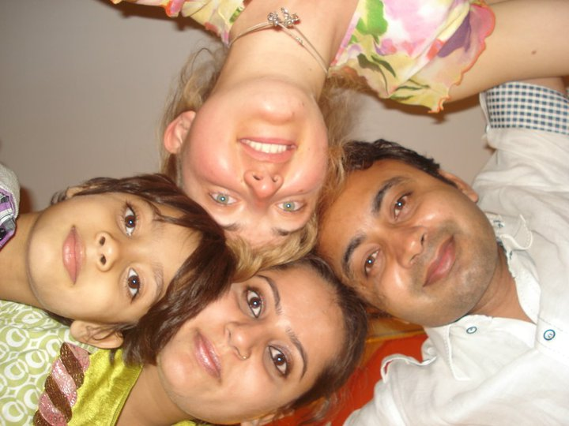
фото (51): ААПРЯЛ / текст: ААПРЯЛ

Хирург спортсмена

___(0) Всё, что человек считает своим, близким и любимым, он получил от своих родственников и должен это ценить. Традиция – это именно то, что воспитывает личность и помогает найти жизненные цели.
___(1) В нашей семье мы часто вместе, это уже традиция. В трудной ситуации всегда можно быть уверенным, что родственники тебе помогут. В нашей семье мы уважаем старших. Взрослые и дети всегда слушают советы старших. Поэтому каждый член семьи заботится о другом, наша семья становится крепкой и счастливой.
Kаждый член семьи заботится о другом, поэтому наша семья становится крепкой и счастливой.
___(2) В нашем доме всегда рады родственникам, друзьям и знакомым. Когда приходят гости, это становится маленьким праздником. Родители и дети общаются, участвуют в общем чаепитии и на собственном примере учат быть гостеприимными. Родители и дети общаются, участвуют в общем чаепитии. Родители на собственном примере учат быть гостеприимными. Такие вечера проходят у нас весело и интересно для всех.
___(3) Такие традиционные праздники как Новый год или Международный женский день, дни рождения мы отмечаем в большой компании. Как правило, за праздничным столом собирается много гостей, проводятся разные конкурсы, игры. Бывает очень весело, и мы долго вспоминаем об этих вечерах. Но есть у нашей семьи и свои праздники, которые проводятся в узком семейном кругу. Это важные даты для всех членов семьи.
___(4) В выходные мы обязательно выезжаем на природу. Летом это отдых на реке, где мы купаемся и ловим рыбу, поём песни у костра и ночуем в палатке. Или ходим в поход с рюкзаками в горы, чтобы посмотреть на флору и фауну. А зимой – всей семьёй ходим кататься на коньках или лыжах. Такой отдых приносит много радости и энергии.
___(5) Кот, который живёт у нас уже много лет, стал почти членом семьи. Любовь к животным мы тоже считаем своей традицией.
Семейные традиции помогают человеку стать личностью. Поэтому мы гордимся своими родными. Я рад, что в моей семье есть свои традиции.

A
B
C
D
E
F
G
H
I
J
K

0 | 1 | 2 | 3 | 4 | 5 | 6 | 7 | 8
B

Originaltext

Врач-травматолог Александр Мильднер, который побывал в России
PS: Сегодня я встретил Александра Мильднера – врача-травматолога, который побывал в России. Александр, пожалуйста, расскажи нам о себе и о твоих впечатлениях.
AM: Рад общаться с тобой, это была неожиданность узнать, что мы окончили ту же самую школу. Не только наше знакомство с Михаилом Штрассером повод для беседы. Сейчас к твоему вопросу. Я работаю в области спортивной медицины. В Россию ездил первый раз, когда я в 2013 году сопровождал Михаил Штрассера во время велогонки через Россию.
Я слышал много негативных отзывов о России, но после того, как сам побывал в этой стране, должен сказать, что она на меня произвела положительное впечатление.
У многих Россия ассоциируется Сибирь с медведями. Но это не так. Природа России разнообразна, там горы, реки, тайга, степь. Животные в России, которых нет в западной Европе – например тигры. Есть современные горогда с стариннымы центрами. А люди приветливые.
PS: Как долго длилось ваше путешествие и что было для тебя наиболее удивительным?
AM: Путешествие длилось 2 недели. Мы поставили себе цель проехать России за меньше чем 14 дней. Велосипедисты справились за 13 дней. Удивительным было, прежде всего, само наше путешествие, потому что каждый день был очень насыщенным: в день я проезжал от 750 до 780 км, потому что мне нужно было сопровождать спортсменов. Я спал всего по 2-3-4 часа, это отнимало много сил.
Самые яркие впечатления у меня остались о людях и о разнообразной природе.
PS: Как у тебя возникла идея поехать в Россию и сопровождать Михаэля Штрассера?
AM: Благодаря одной спортивной организации, которая занимается спортивными праздниками. Ко мне обратился ее представитель, австриец Андреас Сахс, который организовал велогонку через Австралию. Это был благотворительный проект, когда люди могли купить благотворительные километры, и вырученные деньги были направлены на исследование мышц.
Плюсом от участия в этом мероприятии для меня была возможность увидеть Россию, а также принять участие в интересном спортивном проекте.
PS: Ты ведь не говоришь по-русски?
AM: «Нет» (отвечает на русском ☺ )
PS: Но ты ведь выучил несколько слов?
AM: Ну да.
PS: Какие?
AM: «Нет», «спасибо русским товарищам»
PS: Что бы ты посоветовал школьникам, которые стоят перед выбором: учить ли русский или выбрать какой-нибудь другой язык?
AM: Я считаю, что русский это прекрасный и мелодичный язык, но довольно сложный. Я сам учил русский полгода, это был короткий подготовительный курс.
Учитывая то, что Россия занимает важное место в мировой политике и экономике, я считаю, что знать русский весьма полезно.
PS: Удалось ли немного пообщаться с русскими людьми во время этого путешествия?
AM: В нашей команде были русские: повар, механик по ремонту велосипедов, съемочная группа. Кроме того, мы смогли немного пообщаться с местным населением. Редко, но все же некоторые контакты с ними были.
PS: Вы ели русские блюда или вам готовили специальные блюда?
AM: У нас был русский повар, он готовил разные блюда. Но для велосипедистов он готовил особые блюда.
PS: И какие же русские блюда он для вас готовил?
AM: Точно не помню названия. Были разнообразные закуски. Мне трудно было удержать в памяти названия этих блюд.
PS: Может быть, вы пробовали такой русский салат, котором много майонеза? Или … ?
AM: Я вспомнил! Мы пробовали русский вариант блюда “Tortellini im Brodo”
PS: Может быть, «пельмени» или «вареники».
AM: Да, точно!
PS: Ты бы хотел еще раз приехать в Россию?
AM: Определенно да.
PS: Что бы тебе хотелось там посмотреть?
AM: Москву я посмотрел достаточно хорошо. В следующий раз мне бы хотелось больше времени уделить озеру Байкал и городу Владивосток. Вообще на протяжении всего нашего путешествия от Москвы до Владивостока, Владивосток мне больше всего запомнился, это было очень красивое завершение нашего путешествия.
PS: Ты сегодня приглашен на свадьбу. Скажи, пожалуйста, как ты связан с этой парой?
AM: Сегодня женится один из родственников моей подруги.
PS: Кем ты сейчас работаешь?
AM: Врачом-травматологом в центре…
PS: Я благодарю тебя за это интервью и за те воодушевляющие слова, что ты сказал для наших школьников, которые сомневаются, учить ли им русский. Желаю тебе прекрасного праздника!

Ausgelassen:
Ты ведь не говоришь по-русски?
Нет (отвечает на русском).
Но ты ведь выучил несколько слов?
Ну да.
Какие?
«Нет», «спасибо русским товарищам»

и за те воодушевляющие слова, что ты сказал для наших школьников, которые сомневаются, учить ли им русский. Желаю тебе прекрасного праздника!

